FECHA DE ENTREGA: 20 de agosto de 2020

ACTIVIDAD DE REPASO

* ***Leemos algo de teoría y realizamos las actividades propuestas en base a lo leído.***

**MITOS**

**¿Qué son los mitos?**

Los mitos son relatos tradicionales, donde los personajes extraordinarios realizan acciones sobrenaturales.

Los mitos fueron transmitidos oralmente de generación en generación, y luego, los recopiladores hicieron versiones escritas que llegaron hasta nuestros días.

En los mitos, la narración se inscribe en épocas lejanas e imprecisas en las que los mortales interactúan con las diversidades en un periodo anterior al tiempo histórico. El espacio en el que habitan los dioses se diferencia del que ocupan los mortales o los muertos pero muchas veces los personajes suelen desplazarse de un lugar a otro.

Los personajes de los mitos son los dioses y los héroes. Los dioses se caracterizan por ser inmortales y poderosos. Los sentimientos y los comportamientos de los dioses se parecen mucho a los de los humanos; se relacionan a diario con mortales a quienes favorecen o perjudican de acuerdo con sus preferencias, sin importar si es justo o no cada uno de los dioses gobierna sobre un aspecto de la realidad.

Los héroes, por su parte, son hombres extraordinarios que sobresalen por alguna característica que los diferencia de los demás mortales.

**Tipos de mitos**

|  |  |
| --- | --- |
|  | Mitos de origen |
| Cosmogónicos | Intentan explicar la creación del mundo o el universo, ya sea por las acciones de gigantes o de dioses. |
| Teogónicos | Se refiere al origen y la historia de los dioses, quienes suelen ser muy similares a los seres humanos, ya sea físicamente o en su comportamiento. |
| Antropogònicos | Explican la aparición del ser humano, cuyo origen puede ser una planta, un puñado de tierra o un animal. |
| Etiológicos | Relatan el origen de los animales, plantas, astros, procesos biológicos, y mencionan como ocurrieron las cosas por primera vez |
| Fundacionales | Narran el nacimiento de una población humana o de las ciudades, pero desde un origen mágico, sobrenatural o fantástico en vez de histórico. |
| Morales | Explican el origen del bien y el mal en las acciones humanas. |

***Estructura de los mitos***

Los mitos tienen una estructura similar a la de otros textos narrativos.

La trama narrativa se caracteriza por organizarse alrededor de una estructura básica, formada por una serie de categorías fijas: el marco, el suceso y el episodio. Estas tres categorías corresponden a la trama narrativa.

En la situación inicial un narrador presenta a los personajes y los ubica en un espacio y un tiempo en el que suceden los hechos.

Los personajes, el espacio y el tiempo constituyen el marco, el cual puede cambiar a lo largo de un relato.

Esta situación inicial responde a las preguntas: ¿Quién?, ¿Dónde?, ¿Cuándo?, ¿Qué se plantea?

|  |
| --- |
| Planteo |

|  |
| --- |
| Presenta como era la situación antes de la intervención de los seres sobrenaturales y el conflicto o hecho que da origen a las acciones. |

|  |
| --- |
| Nudo |

|  |
| --- |
| Relata las acciones que realizan los seres sobrenaturales para resolver el conflicto utilizando poderes divinos o extraordinarios |

|  |
| --- |
| Desenlace |

|  |
| --- |
| Muestra el resultado de las acciones de esos seres sobrenaturales y como queda el mundo después de sus acciones. Puede, también, anticipar hechos del futuro que son ya conocidos por los oyentes/lectores. |

**Consigna:**

* Observar la imagen y responder:

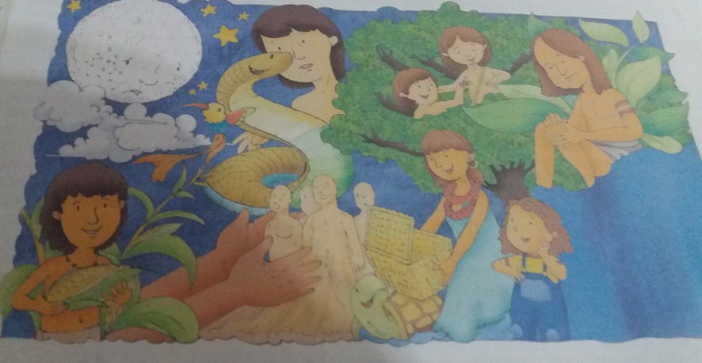

1-¿De qué se trata esta ilustración?

2-¿A qué tipo de narraciones crees que corresponde?

2-¿Conoces alguna narración que explique el origen del mundo, de los seres humanos o de las cosas? ¿Cuál?

4-¿Quién te conto estas historias o donde las leíste?

5-¿Te gustan estos relatos? ¿Por qué?

6-¿Qué tipos de textos recuerdas?